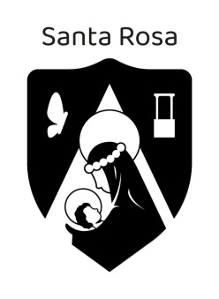
Practico de Catequesis.
Criterios de evaluación | NL | EP | L | LA
Reconoce citas bíblicas
Identifica y escribir citas bíblicas
Reconoce libros bíblicos
Calificación:

Descuento por ortografía:

Calificación final:

Nombre y Apellido: MARTINA RODRIGUEZ Curso: 4° A

- Escribe las siguientes citas bíblicas. (2,50p)
Lucas, capitulo 6 versículos 8 hasta 10.
Lc 6:8-10
Tito, capitulo 10 versículos 20 hasta el 22 y 25.
Tit 10: 20-25

Apocalipsis capítulo 2 versículo 8.
Ap 2: 8

Primera carta a los Corintios capítulo 8 versículo 22 hasta 30.
1 Co 8: 22-30

Ezequiel capítulo 3 versículo 16.

Ez 3: 16

- Responde Verdadero (V) o Falso (F). (5p)

- A) La Palabra Biblia significa escritores. F
- B) La Biblia tiene 21 libros. F
- C) El Antiguo Testamento habla sobre Dios, y el pueblo elegido.V
- D) El Nuevo Testamento tiene 27 libros. V
- E) Los Evangelios son 4, Éxodo, Levítico, Numero y Génesis. F
- F) El hecho que divide el NT del AT es el nacimiento de Jesús. V

- Escribe como se lee las siguientes citas Bíblicas. (2,50p)

Gn 6, 6-8. _Genesis, Capitulo 6, versiculo 6 hasta 8

Lc10, 28;33.
________Lucas, capitulo 10, versiculos 28 hasta 33
Ap 2,7.

Apocalisis capitulo 7, versiculo 7

Ex 9, 10;22.

Exodo, capitulo 9, versiculos 10 hasta 22

1 Cor 11, 22-28.
Primera carta a los Corintios, capitulo 11, versiculo 22 hasta 28

